閱讀存摺使用辦法
一、閱讀心得表達方式：
1.撰寫閱讀心得報告或觀後感：約一百字以上，以閱讀心得簿、稿紙撰寫，或以電腦打字亦可。
2.講述閱讀心得報告或觀後感：約2分鐘。
3.講述該書故事：約3分鐘。
4.角色扮演：以戲劇方式表演，亦可多人共讀、共同表演。
5.圖畫方式：畫出足以介紹該書故事或內容、心得、觀後感之一幅圖畫或多幅漫畫。
6.自製書：自製一本介紹該書故事或內容之小書。
7.介紹好書海報：畫出一幅足以介紹該書故事或內容之海報。
8.與老師分享、討論：與老師分享、討論該書之故事、內涵、或疑義。
9.其他
二、閱讀存摺點數：
1.點數：一本書具有多少點數由老師決定。閱讀符合年級身份的書，原則上一本書一點。
2.增加點數原則：
☆一年級閱讀三年級程度的書。（餘類推）
☆文字多的書。
☆老師特別推薦的書。
☆利用文字、口語、表演等方式分享閱讀心得。
3.一本書加點以不超過五點為原則。
4.減少點數原則：
☆三年級閱讀一年級程度的書。（餘類推）
☆文字特別少的書。
☆漫畫書。
5.見證人：原則上是老師。或老師指定的學生。

二、閱讀存摺等級及獎勵辦法：

等級 | 符合條件 | 獎勵辦法
書香小學士 | 閱讀滿五十點時，心得十五篇圖書類別不限 。 | 頒給「書香小學士」證書、獎品乙份
書香小碩士 | 閱讀滿一百點時，心得三十篇，至少要有三類不同的圖書 | 頒給「書香小碩士」證書、獎品乙份
書香小博士 | 閱讀滿一百五十點時，心得四十五篇，至少要有三類不同的圖書 | 頒給「書香小博士」證書、獎品乙份
書香小教授 | 閱讀滿二百點時，心得六十篇，至少要有四類不同的圖書 | 頒給「書香小教授」證書、獎品乙份
書香超博士 | 閱讀滿二百五十點時，心得七十五篇，至少要有四類不同的圖書 | 頒給「書香超博士」證書、獎品乙份，並與校長合影留念。

編號 | 書 名 | 點數 | 見證人 | 心得
1
2
3
4
5
6
7
8
9
10
11
12
姓名：____________ 年級：_____ 第____張
編號 | 書 名 | 點數 | 見證人 | 心得
13
14
15
16
17
18
19
20
21
22
23
24
25
26
27
28
29
30
31
32
33
34
35
36
37
38
39
40
閱讀存摺表格
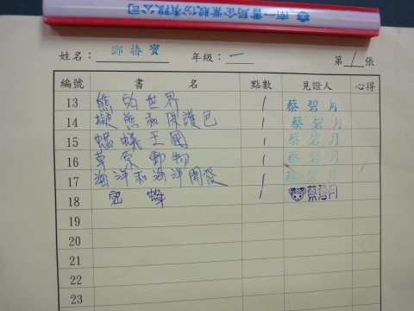 | 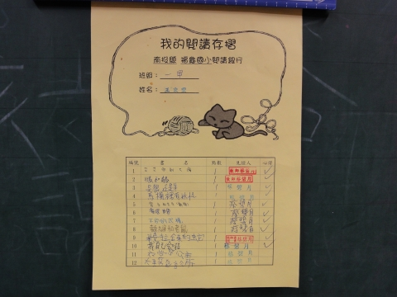
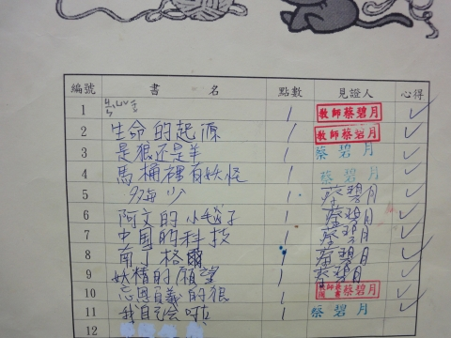

獎勵制度-書香小學士、借閱前三名頒獎
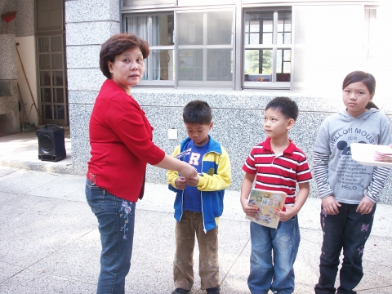 | 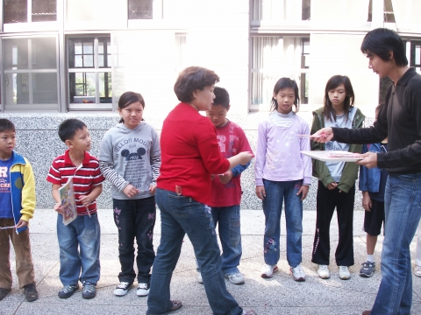
由徐主任頒發這次的閱讀「書香小學士」。 | 學生用心的閱讀，獲得讚賞，開心的領獎。
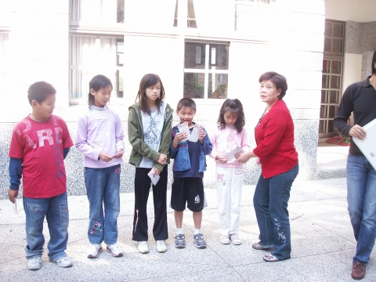 | 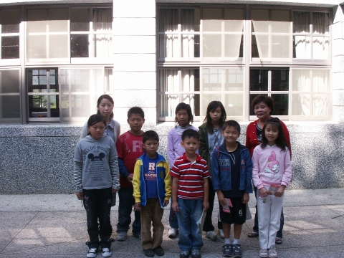
學生用心的閱讀，獲得讚賞，開心的領獎。 | 得獎的小朋友與徐主任和蔡老師合影。
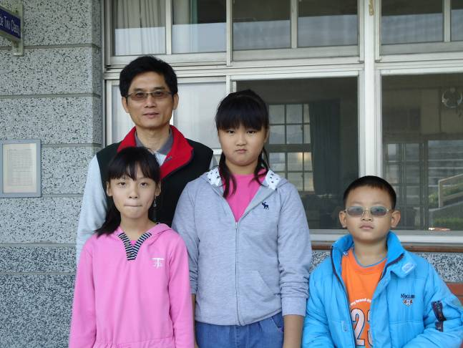
每月借閱前三名學生頒發獎品予以鼓勵。

